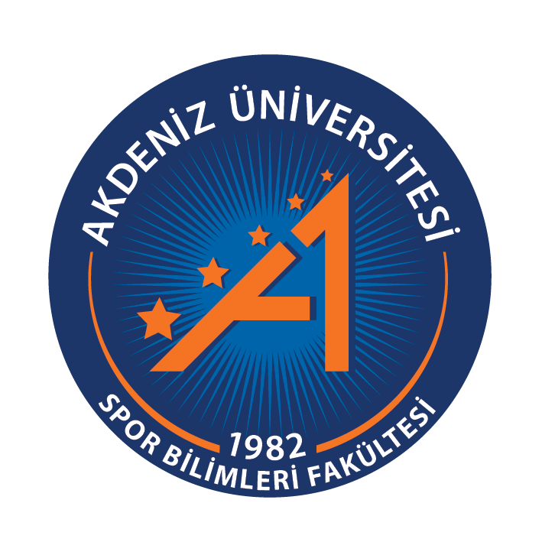
PERSONEL HALAT ÇEKME YARIŞMASI
BAŞVURU FORMU / 2026

TAKIM:
NO | ADI SOYADI | FAKÜLTE / M.Y.O.  KURUM – BİRİM | İLETİŞİM

SAĞLIK DURUMU BEYAN FORMU
29 Nisan 2026 tarihinde Akdeniz Üniversitesi Spor Bilimleri Fakültesi tarafından yapılacak olan Personel Halat Çekme Yarışmasına katılmamda/katılmamızda fiziki yönden hiçbir sakınca olmadığını kabul eder, müsabakalara engel sağlık problemimizin bulunmadığını beyan ederiz.
Akdeniz Üniversitesi Personel Halat Çekme Yarışması: “Yarışma Kurallarını, şart ve taahhütlerini” Akdeniz Üniversitesi çalışanları olarak kabul ederek yukarıda açık bilgileri yazılı takım listesiyle katılmak istiyoruz, gereğini arz ederiz.

TARİH
İMZA
ADI – SOYADI

